ROTINA DO TRABALHO PEDAGÓGICO (BERÇÁRIO I-B) - Profª JOYCE Data: 12/10 a 16/10 de 2020
E.M.E.I “Emily de Oliveira Silva”
- ATIVIDADE DOMICILIAR
SEGUNDA-FEIRA | TERÇA-FEIRA | QUARTA-FEIRA | QUINTA-FEIRA | SEXTA-FEIRA
FERIADO  - DIA DE NOSSA SENHORA APARECIDA  - DIA DAS CRIANÇAS | *** BERÇÁRIO I-B  * MÚSICA: TREM DA ALEGRIA – INI DUNI TÊ  HTTPS://youtu.be/y8cNK0EmV0Q  (VOU POSTAR NO GRUPO)  * ATIVIDADE PRÁTICA  *BACIA COM ÁGUA  - O OBJETIVO DESTA ATIVIDADE É A DIVERSÃO PARA SUA CRIANÇA, NESSA SEMANA QUE É EM HOMENAGEM A ELA. BASTA COLOCAR UMA ROUPA QUE SUA CRIANÇA POSSA MOLHAR, ENCHER A BACIA COM ÁGUA E DEIXAR QUE A MESMA DESFRUTE E SE DIVIRTA, AINDA MAIS QUE ESTAMOS NESTE PERÍODO COM MUITO CALOR, PROPORCIONE ISSO A SEU FILHO OU SUA FILHA.  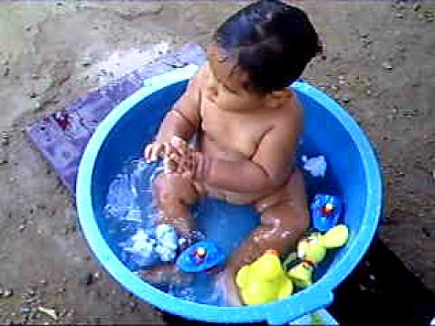 | *** BERÇÁRIO I-B  *MÚSICA: BOLINHA DE SABÃO – TURMA DO PULA  https://youtu.be/9_mmOig_5CI  (VOU POSTAR NO GRUPO)  ATIVIDADE PRÁTICA  *BOLINHAS DE SABÃO  - ESSA ATIVIDADE PRECISARÁ DE CANUDO, UM PEDAÇO DE MANGUEIRA DE ÁGUA OU UMA GARRAFA PET E DETERGENTE  - MISTURE DUAS COLHERES DE SOPA DE DETERGENTE EM UM COPO DE ÁGUA. MEXA BEM E COM UM CANUDINHO ASSOPRE (SE NÃO TIVER CANUDO PODE USAR UMA GARRAFA PET PARTIDA NO MEIO). QUANTO MAIS DEVAGAR A CRIANÇA ASSOPRAR, MAIOR A BOLHA FICARÁ.  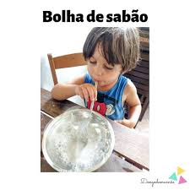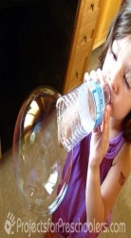 | FERIADO  - DIA DOS PROFESSORES | *** BERÇÁRIO I-B  *MÚSICA: MOTIVOS PARA SORRIR  HTTPS://youtu.be/ViSUAWfKcDs  (VOU POSTAR NO GRUPO)  ATIVIDADE PRÁTICA  *CINEMA EM CASA  -VOCÊ ESCOLHERÁ UM FILME BEM LEGAL PARA ASSISTIR. PODE SER UM FILME QUE SUA CRIANÇA NUNCA VIU OU UM QUE ELA GOSTE MUITO.  QUE TAL UMA PIPOQUINHA?  